Manual de Usuario

Anita ERP — Módulo de Compras

Empresa:
Versión 1.2 — mayo 2026

URL: http://10.20.30.210/seguridad/login

Índice
1. Introducción
2. Acceso al sistema
3. Navegación, menú y permisos
4. Tablas maestras de Compras
5. Proveedores
6. Encuestas a proveedores
7. Listas de precio de proveedor
8. Requisiciones de compra
9. Presupuestos de requisición
10. Órdenes de compra
11. Circuito documental integrado
12. Integración con sistema Anita
13. Resolución de problemas frecuentes
14. Soporte

1. Introducción
Anita ERP es el sistema integrado de gestión empresarial utilizado para administrar procesos comerciales, contables y operativos de la organización.
El presente manual describe el acceso al sistema y el uso del módulo de Compras, que abarca el circuito documental desde la solicitud interna (requisición) hasta la emisión de la orden de compra al proveedor.
El módulo se integra con el sistema legacy Anita para sincronización inicial de requisiciones, listas de precio de proveedor y órdenes de compra, según configuración del entorno.

2. Acceso al sistema
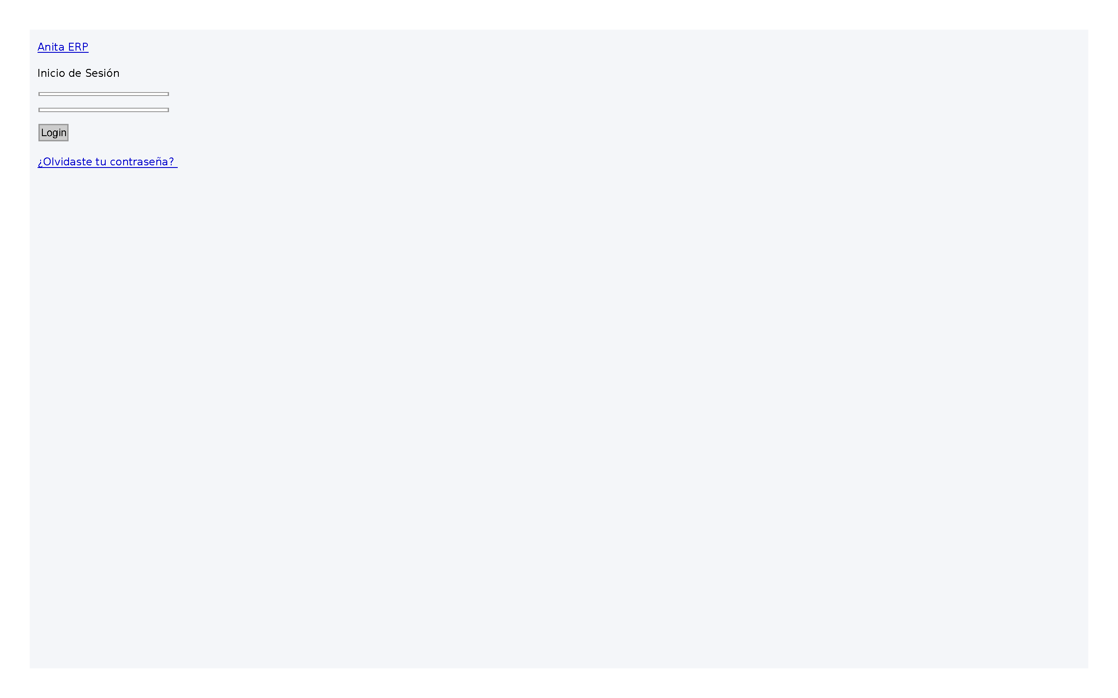
Pantalla de inicio de sesión

Para ingresar al sistema, abra el navegador web (se recomienda Google Chrome o Microsoft Edge en versión actual) y acceda a la URL de la aplicación proporcionada por el administrador.
Pantalla de inicio de sesión: ingrese su nombre de usuario (campo Usuario) y contraseña. Presione el botón Login para autenticarse.
Requisitos: el usuario debe estar registrado en el sistema, tener al menos un rol activo asignado y contar con los permisos correspondientes al módulo que desea utilizar.
- Si el usuario tiene varios roles, el sistema mostrará un cuadro de diálogo para seleccionar el rol con el que operará en la sesión.
- Si no posee rol activo, el sistema cerrará la sesión e informará: "Este usuario no tiene un rol activo".
- Tras el login exitoso, se carga el panel principal (página de inicio) con el menú lateral según el rol seleccionado.
- Para cerrar sesión, utilice la opción de cierre de sesión del menú de usuario (esquina superior derecha).
- Cambio de contraseña: disponible en Seguridad → Cambiar contraseña, según permisos del usuario.

Herramientas de la pantalla
Herramienta | Ubicación | Qué hace | Permiso
Usuario | Formulario central | Ingrese su nombre de usuario del ERP. | —
Contraseña | Formulario central | Ingrese su contraseña. No comparta credenciales. | —
Login | Botón principal | Autentica y redirige al panel o al selector de rol. | —
Selector de rol | Modal tras login (si aplica) | Elija el rol con el que operará en la sesión; define menú y permisos. | Usuario con más de un rol activo

Rutas de acceso y seguridad
Función | Ruta relativa
Inicio de sesión | /seguridad/login
Página principal | /
Cerrar sesión | /seguridad/logout
Cambiar contraseña | /seguridad/cambia_password

3. Navegación, menú y permisos
El menú lateral se construye dinámicamente según el rol del usuario. Los ítems visibles y las acciones permitidas dependen de los permisos asignados al rol en Administración → Menú / Menú-Rol / Permiso-Rol.
El rol administrador tiene acceso total a todas las funciones. Los demás roles operan según permisos por código (slug), por ejemplo: listar-proveedor, crear-requisicion, editar-ordencompra.
En el módulo de Compras, el usuario puede tener contexto de sector de legajo de compra, oficina de compra y centro de costo, cargados en sesión al iniciar. Estos datos filtran listados y determinan qué documentos puede editar.
Permisos principales del módulo Compras
Permiso (slug) | Descripción
listar-proveedor / crear-proveedor / editar-proveedor | Consulta y ABM de proveedores
listar-requisicion / crear-requisicion / editar-requisicion | Circuito de requisiciones
usuario-requisicion-compras | Usuario del área Compras (gestión central)
usuario-requisicion-resto | Usuario solicitante de otros sectores
listar-listaprecio-proveedor | Listas de precio de proveedor
listar-ordencompra / crear-ordencompra / editar-ordencompra | Órdenes de compra

4. Tablas maestras de Compras
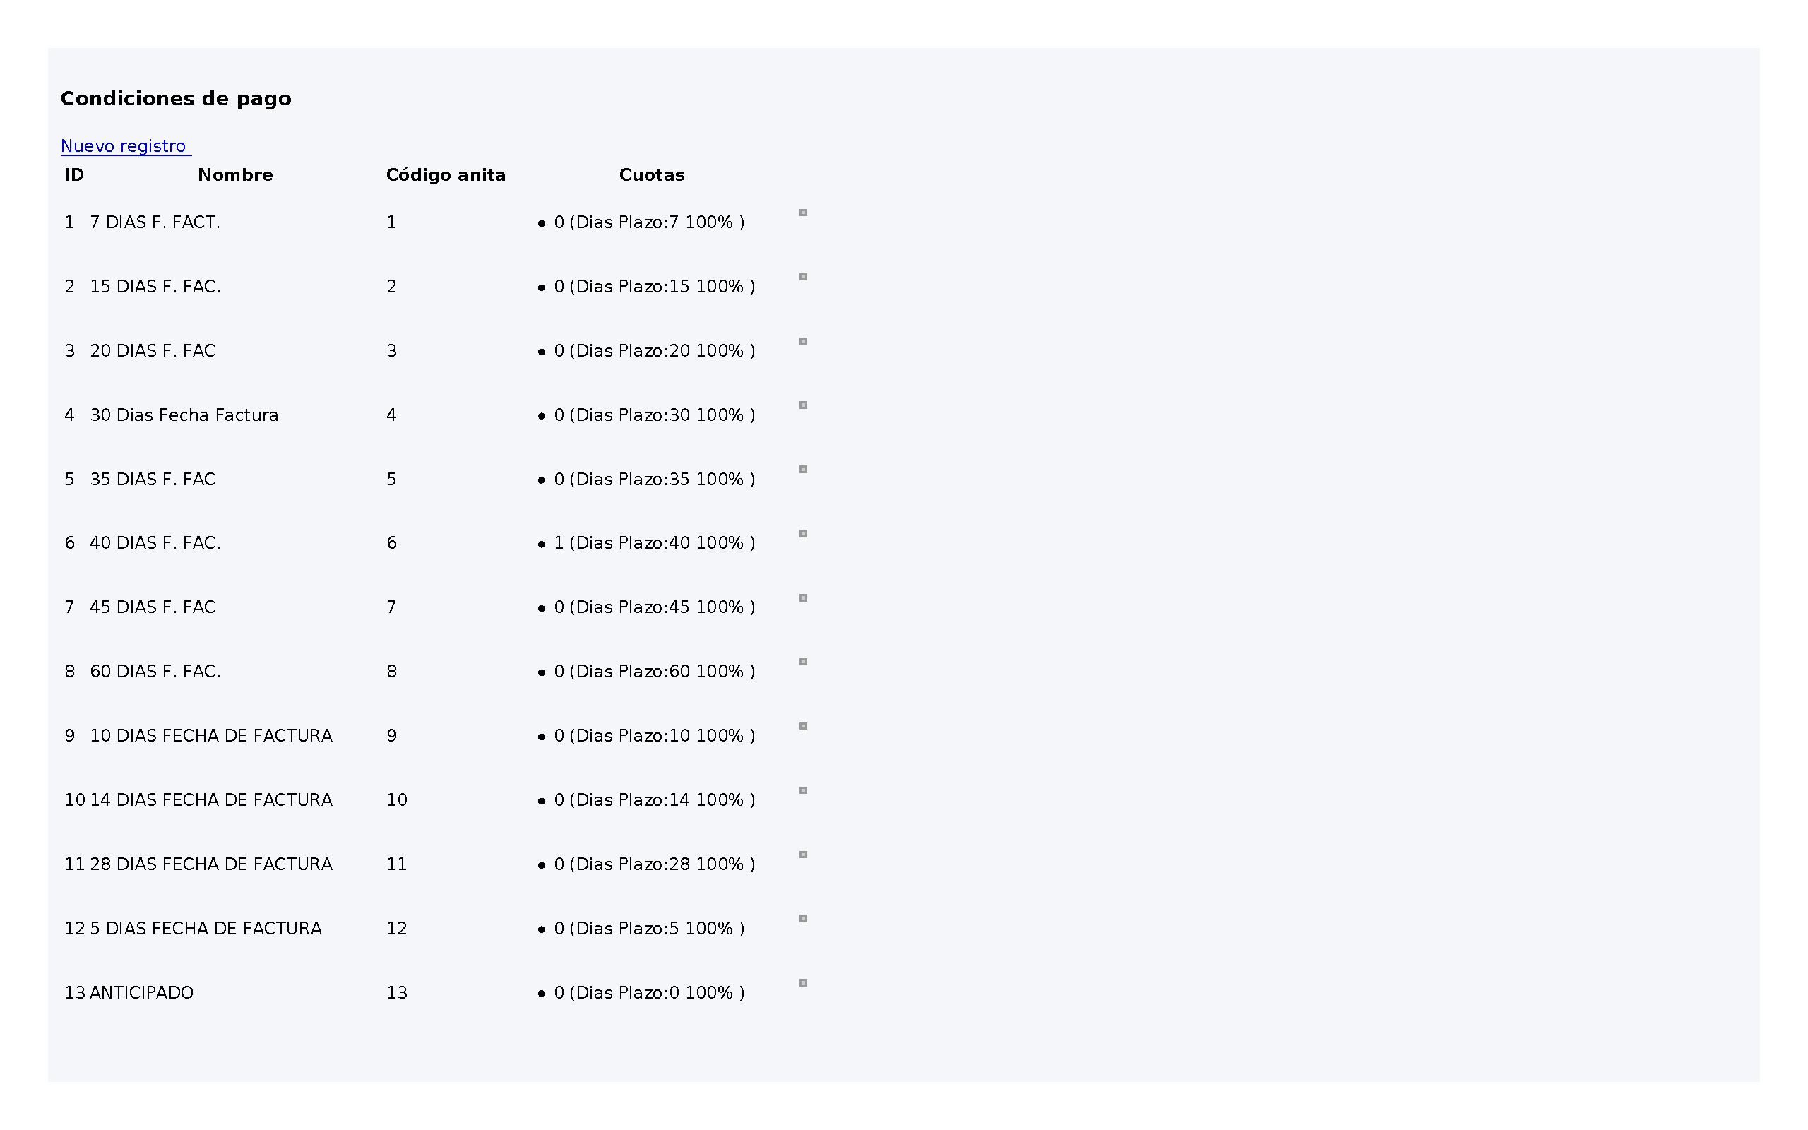
Tablas maestras de Compras

Antes de operar con proveedores y documentos, el administrador debe mantener las tablas auxiliares del módulo. Todas siguen el mismo patrón: listado, botón Crear, formulario de alta/edición y eliminación lógica según corresponda.
Acceso desde el menú Compras → Tablas (o submenús equivalentes según configuración en base de datos).
- En cada listado puede exportar o filtrar según las opciones de la grilla.
- Los campos obligatorios se marcan con asterisco en el formulario.

Herramientas de la pantalla
Herramienta | Ubicación | Qué hace | Permiso
Nuevo registro | Barra superior de la tarjeta (card-header) | Alta de fila en la tabla maestra. | crear-* según tabla
Editar / Eliminar | Columna derecha de cada fila en la grilla | Mantiene catálogos auxiliares del módulo. | editar-* / borrar-*

Tablas maestras disponibles
Tabla | Ruta base | Uso
Condición de pago | compras/condicionpago | Plazos y formas de pago por defecto
Condición de compra | compras/condicioncompra | Términos comerciales de compra
Condición de entrega | compras/condicionentrega | Plazos y modalidad de entrega
Tipo de empresa | compras/tipoempresa | Clasificación del proveedor
Tipo servicio proveedor | compras/tiposervicio_proveedor | Rubro/servicio del proveedor
Retenciones (Gan., IVA, SUSS, IIBB) | compras/retencion* | Configuración impositiva
Tipo suspensión proveedor | compras/tiposuspensionproveedor | Motivos de suspensión
Sector legajo compra | compras/sector_legajocompra | Sectores para legajo de OC
Columna / Concepto IVA compra | compras/columna_ivacompra | Imputación IVA compras
Tipo transacción compra | compras/tipotransaccion_compra | Tipos de operación
Precarga comprobante proveedor | compras/precarga_comprobante_proveedor | Plantillas de carga

5. Proveedores
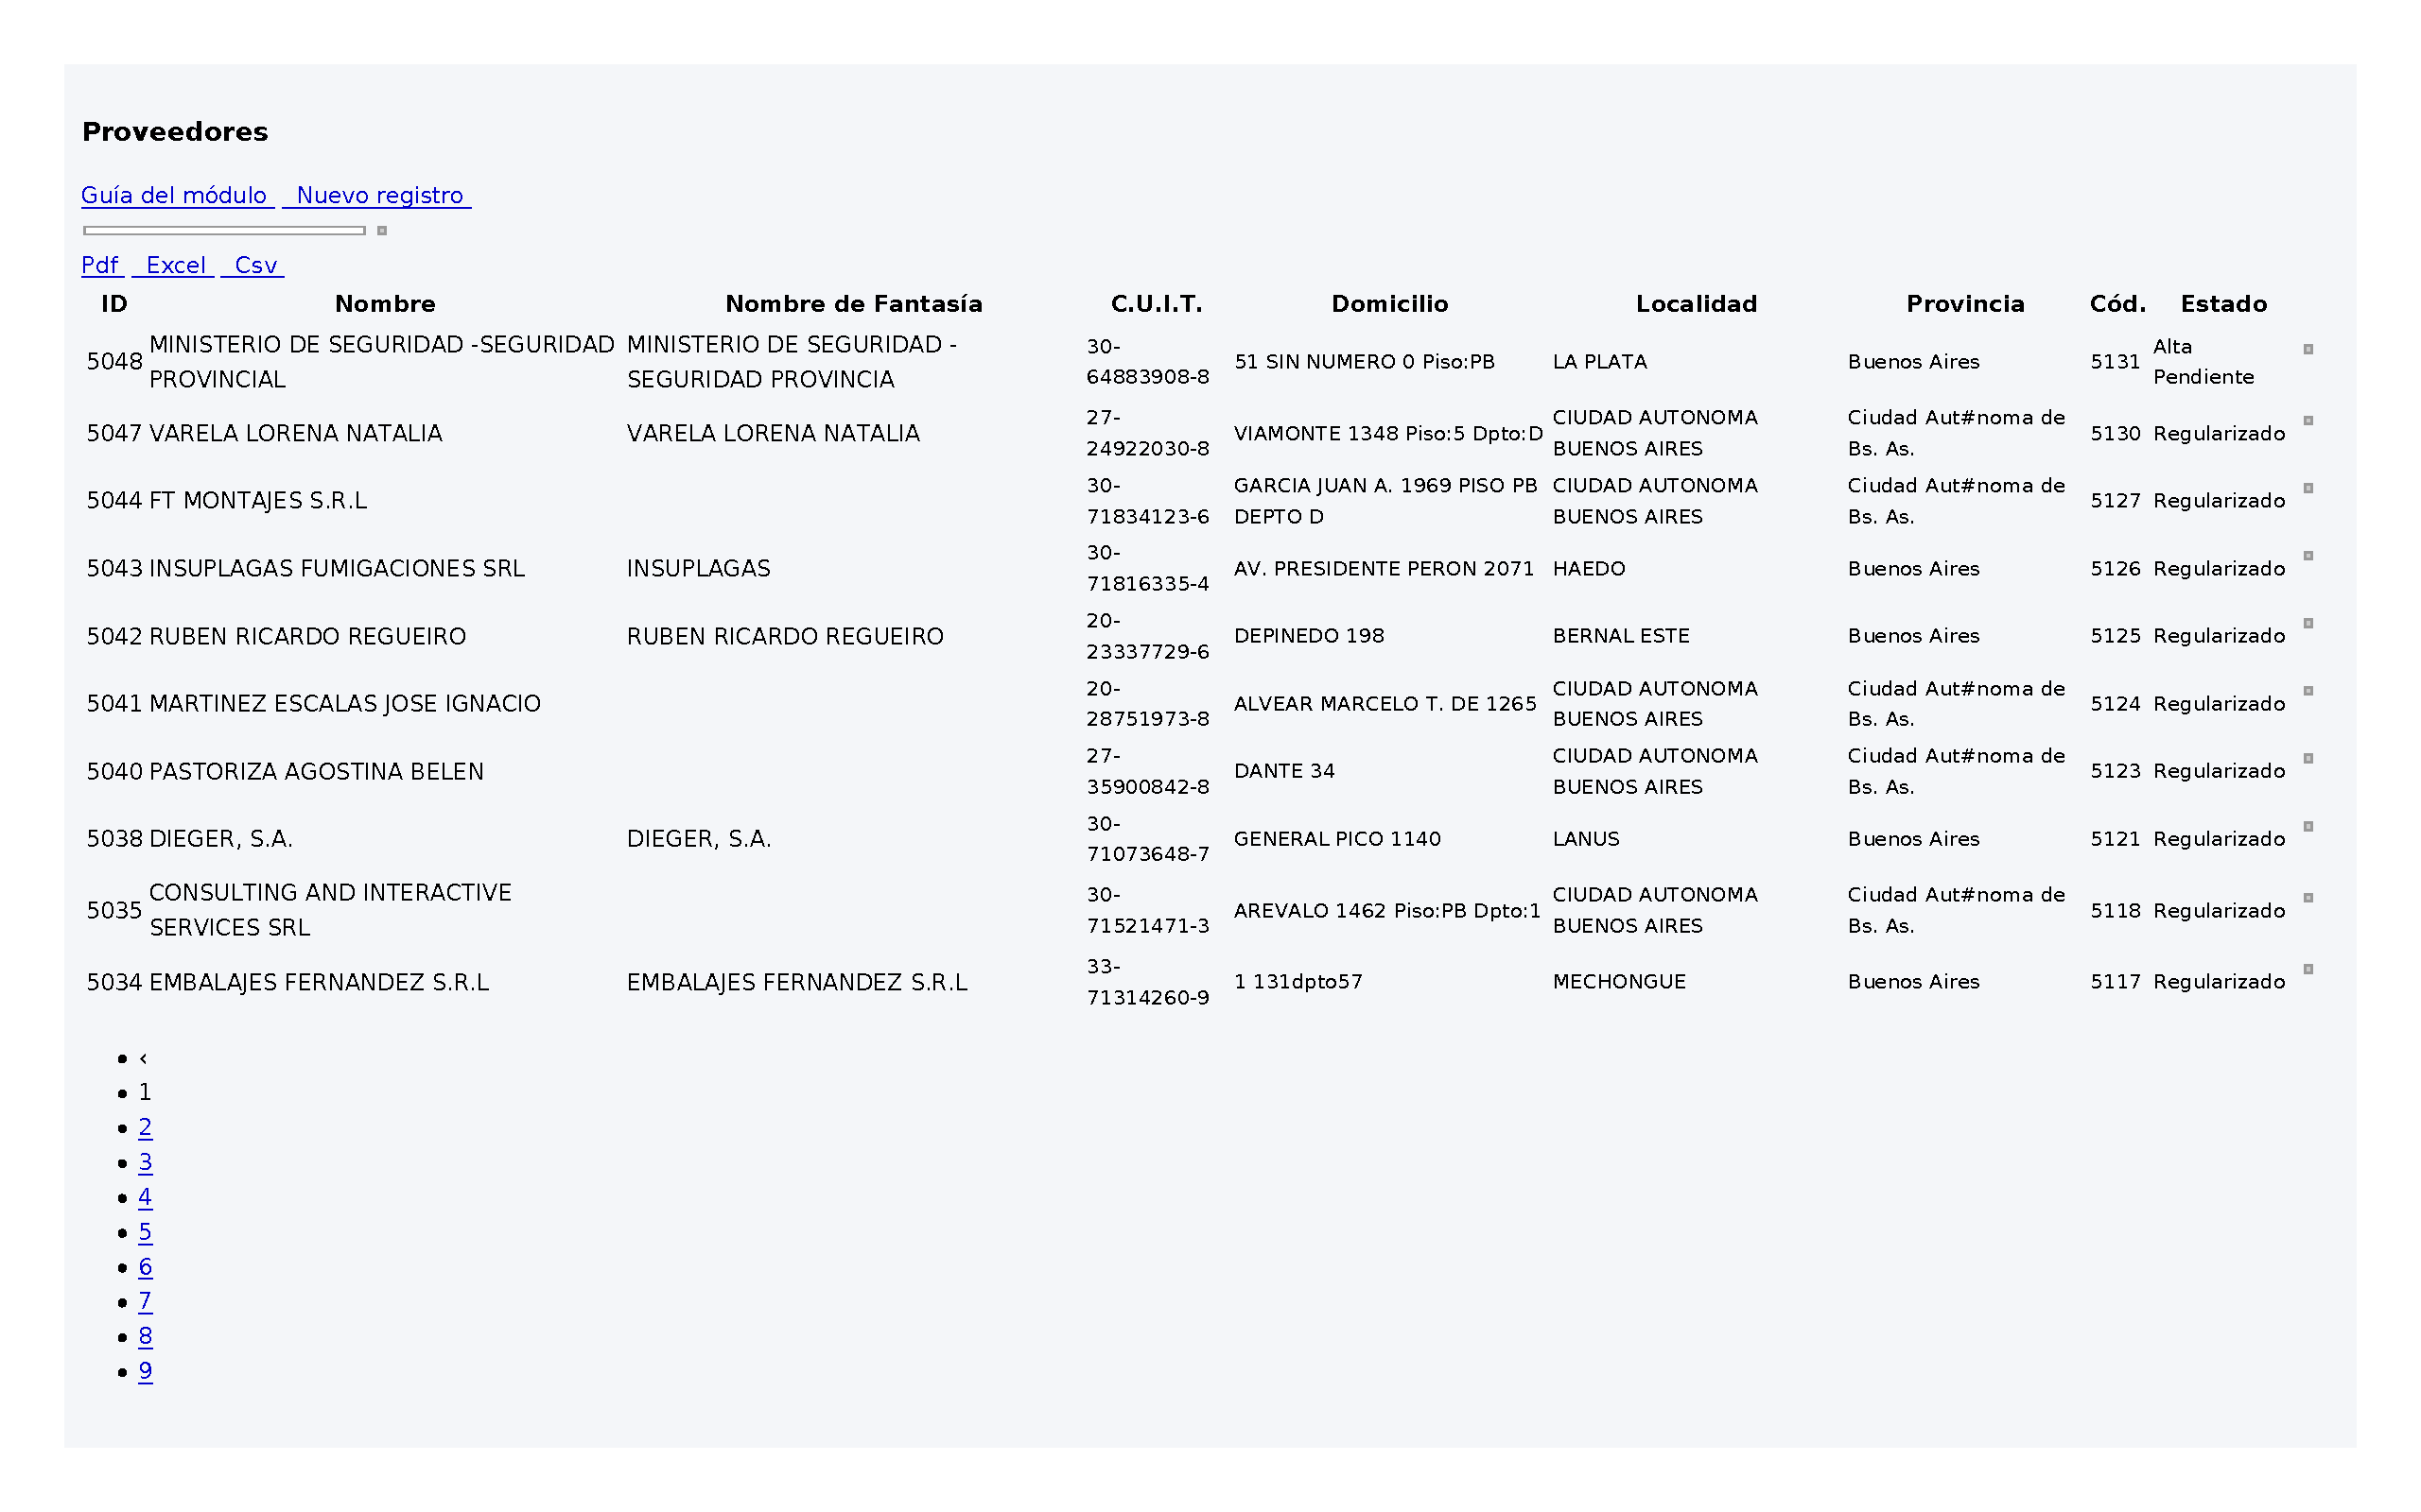
Listado de proveedores

La gestión de proveedores centraliza los datos comerciales, impositivos y contables de cada contraparte. Ruta principal: compras/proveedor.
- Listar: consulte el listado de proveedores activos. Puede exportar y buscar por filtros de la grilla.
- Crear: Compras → Proveedores → Crear. Complete las solapas del formulario (datos generales, domicilio, impositivos, condiciones comerciales, formas de pago, cuentas contables, archivos).
- Consulta ARCA: desde el alta/edición puede consultar la constancia de inscripción AFIP ingresando el CUIT.
- Editar: modifique un proveedor existente. En la ficha de edición dispone de solapas adicionales: cuenta corriente, encuestas respondidas, requisiciones y órdenes de compra del proveedor (según permisos).
- Alta provisoria: permite registrar un proveedor temporal para operaciones puntuales.
- Eliminar: borrado lógico del proveedor (requiere permiso borrar-proveedor).

Pantalla de listado
Herramienta | Ubicación | Qué hace | Permiso
Manual | Esquina superior derecha (ícono libro) | Abre este manual de usuario en una pestaña nueva. | Usuario autenticado con acceso al módulo
Nuevo registro | Barra superior de la tarjeta (card-header) | Abre el formulario de alta del recurso. | Permiso crear-* del recurso
Búsqueda | Campo de texto + lupa a la derecha del título | Filtra el listado por texto libre (número, nombre, etc.). | listar-*
PDF / Excel / CSV | Barra de botones grandes sobre la grilla (btn-app) | Exporta el listado actual (respeta el filtro de búsqueda) al formato elegido. | listar-*
Ordenar columnas | Encabezados de la grilla | Clic en el título de columna para ordenar ascendente/descendente (DataTables). | listar-*
Paginación | Pie de la tarjeta | Navega entre páginas de resultados. | listar-*
Editar | Columna derecha de cada fila en la grilla (ícono lápiz) | Abre la ficha completa del proveedor. | editar-proveedor
Cuenta corriente | Columna derecha de cada fila en la grilla (ícono carpeta) | Consulta movimientos de cuenta corriente del proveedor. | listar-cuentacorriente-proveedor
Eliminar | Columna derecha de cada fila en la grilla (ícono X rojo) | Borrado lógico; solicita confirmación. | borrar-proveedor

Ficha de edición / alta
Herramienta | Ubicación | Qué hace | Permiso
Solapas (Datos, Domicilio, Impositivo, etc.) | Bajo el título del formulario | Navega entre bloques de información del proveedor. | editar-proveedor
Consulta ARCA / padrón | Botón en solapa impositiva | Consulta constancia AFIP por CUIT e importa datos al formulario. | editar-proveedor
Cuenta corriente / Encuestas / Requisiciones / OC | Barra superior del formulario | Accesos directos a listados filtrados por este proveedor. | Según permiso de cada destino
Actualizar | Pie del formulario | Guarda los cambios en base de datos. | editar-proveedor

Campos principales del proveedor
Campo | Descripción
Nombre / Fantasía | Razón social y nombre comercial
Código / CUIT (nroinscripcion) | Identificación interna e impositiva
Contacto, Teléfono, Email, Email OC | Datos de contacto
Domicilio, Localidad, Provincia, País | Ubicación fiscal
Condición IVA, Retenciones, IIBB | Datos impositivos
Condición pago / entrega / compra | Valores por defecto en documentos
Cuentas contables | Imputación contable
Estado / Tipo suspensión | Habilitación operativa

6. Encuestas a proveedores
Las encuestas son plantillas de evaluación que pueden asignarse a proveedores. Se administran en compras/encuesta (permisos listar-encuesta, crear-encuesta, etc.).
Desde la ficha del proveedor se visualizan las encuestas respondidas. También existe un enlace externo para que el proveedor complete una encuesta sin acceso al ERP (ruta genera_proveedor_encuesta).

7. Listas de precio de proveedor
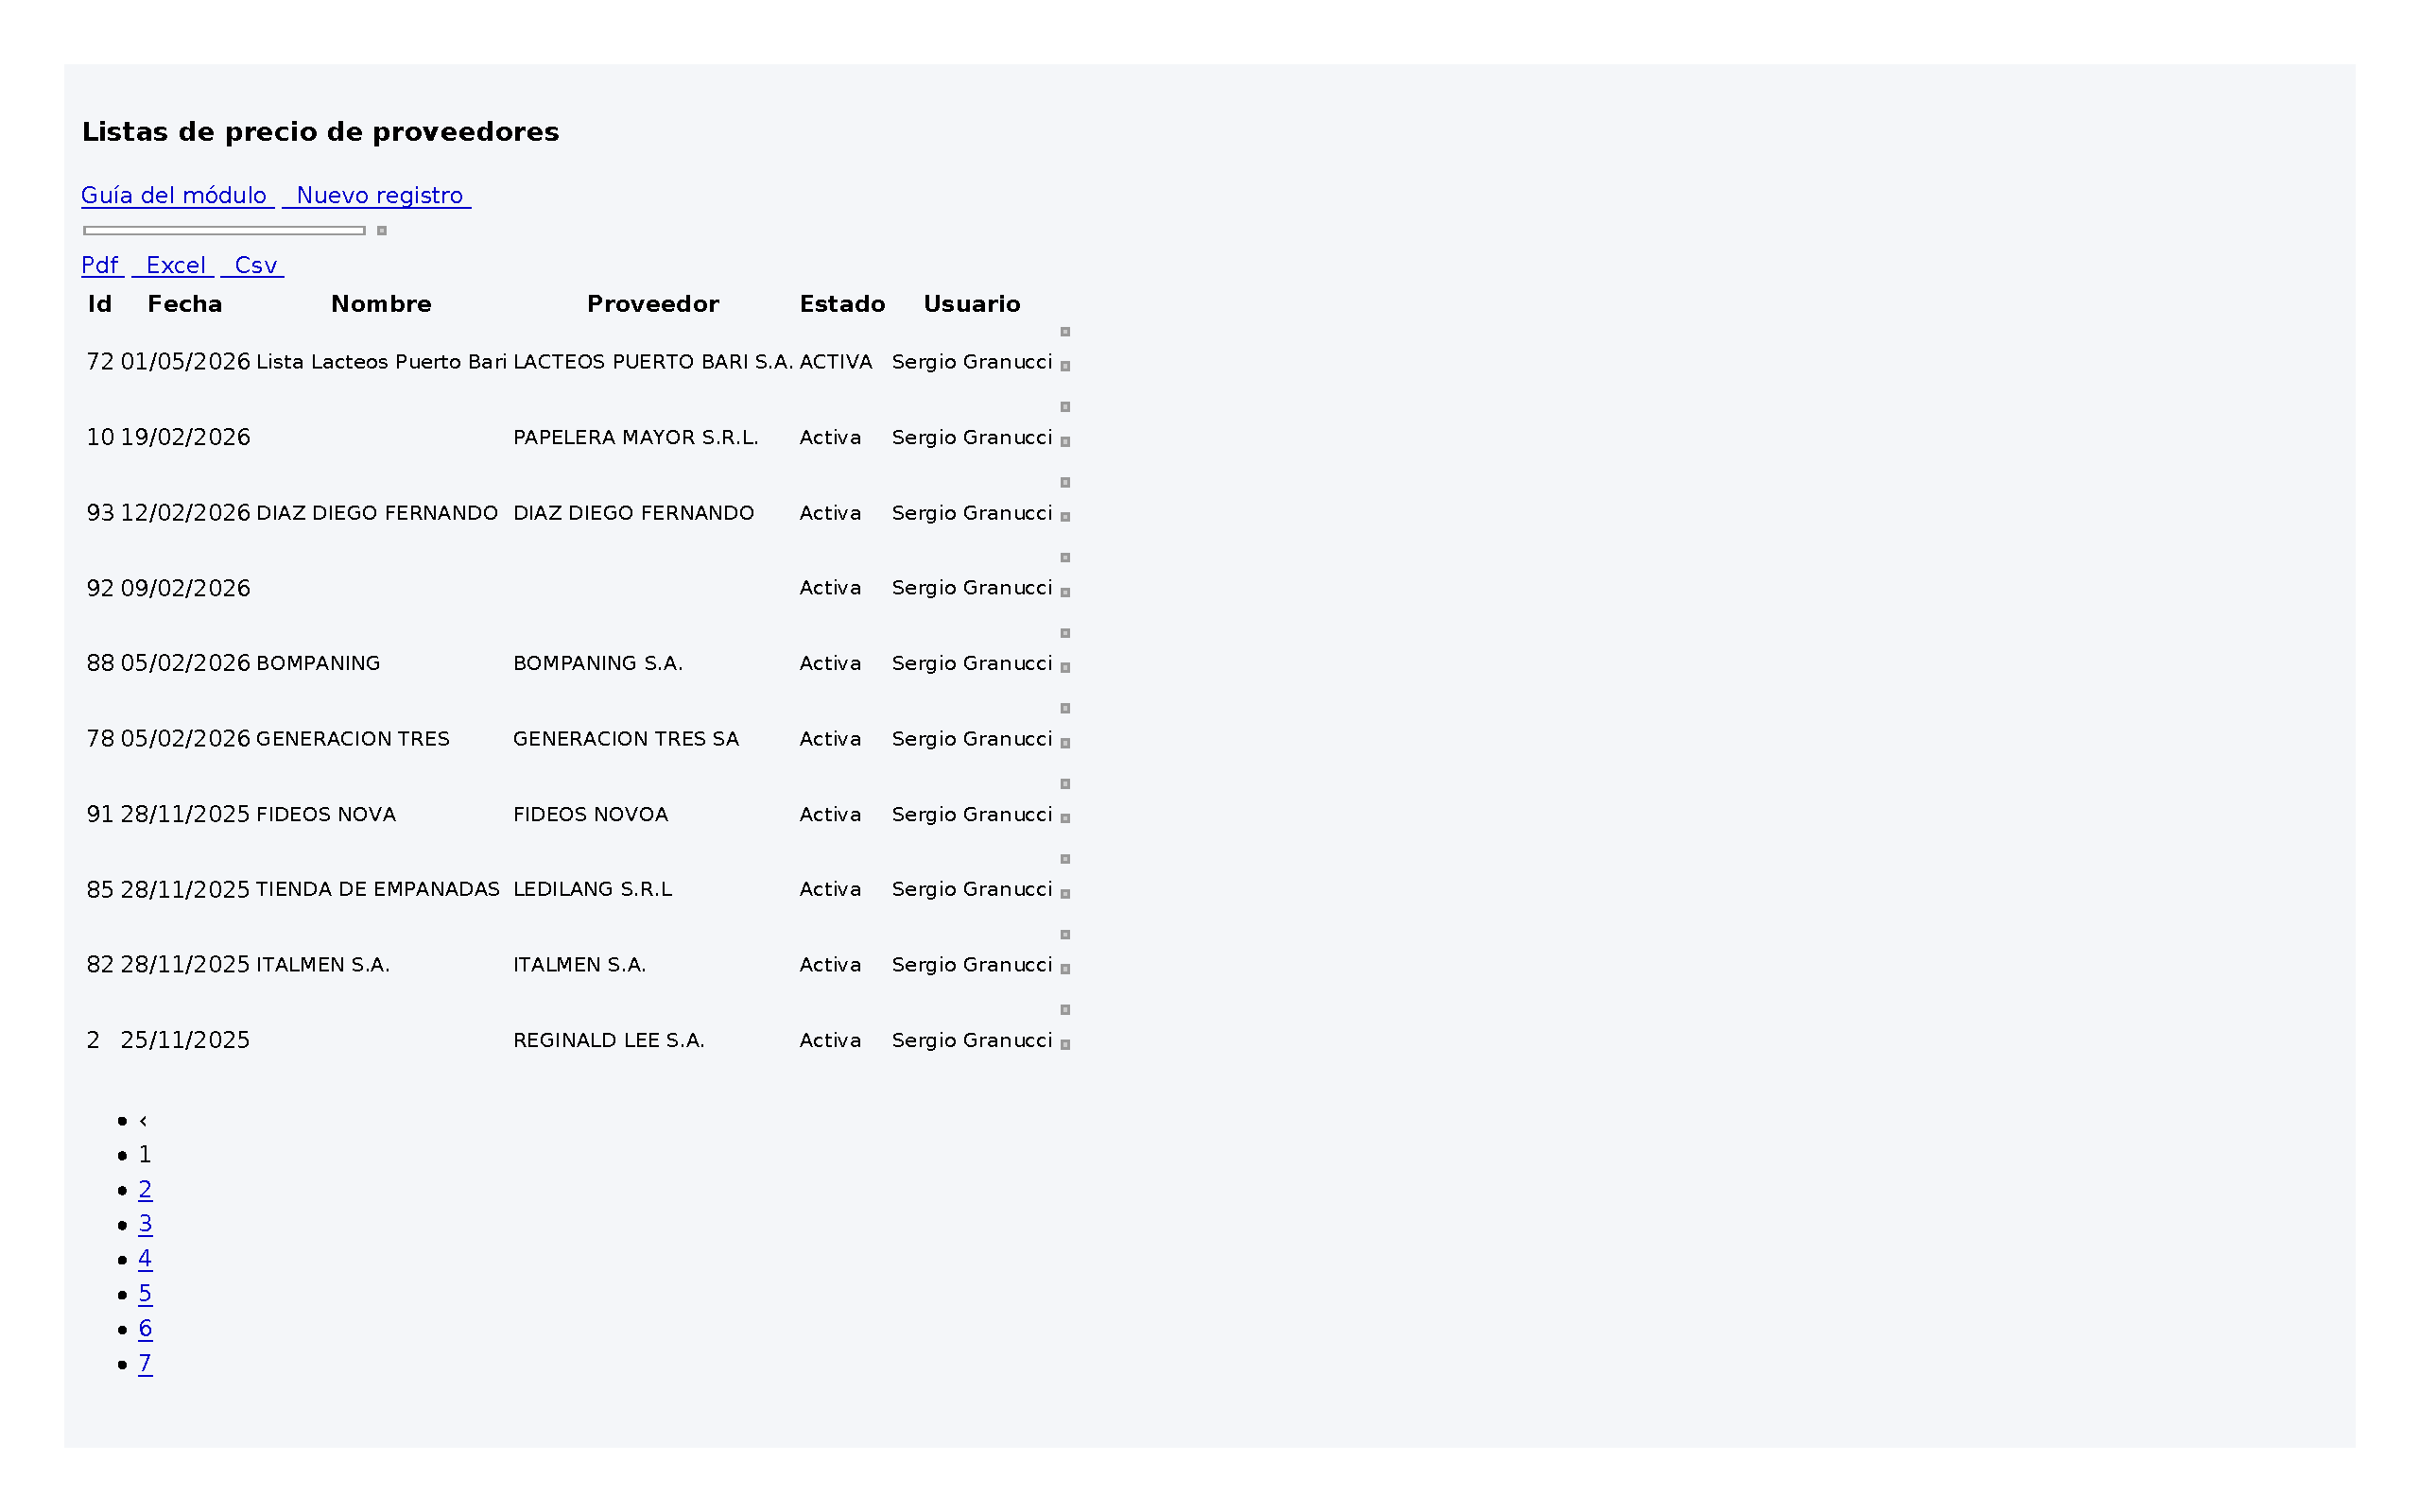
Lista de precio proveedor

Las listas de precio de proveedor almacenan precios pactados por artículo con vigencia. No deben confundirse con las listas de precio de venta del módulo Stock (stock/listaprecio).
Ruta: compras/listaprecio_proveedor. Al primer acceso con tabla vacía, el sistema puede sincronizar listas desde Anita automáticamente.
- Crear lista: seleccione proveedor, fecha, nombre, moneda, condiciones de pago/entrega/compra y cargue líneas (artículo, precio, fecha de vigencia).
- Estados: ACTIVA / INACTIVA. Use Cambiar estado para habilitar o deshabilitar una lista.
- Importar Excel: desde la edición de una lista puede importar artículos y precios masivamente.
- Historia: consulte el historial de cambios de estado de la lista.
- Uso en requisiciones y OC: al cargar líneas, el sistema puede sugerir precio desde la lista vigente a la fecha indicada.

Herramientas de la pantalla
Herramienta | Ubicación | Qué hace | Permiso
Manual | Esquina superior derecha (ícono libro) | Abre este manual de usuario en una pestaña nueva. | Usuario autenticado con acceso al módulo
Nuevo registro | Barra superior de la tarjeta (card-header) | Abre el formulario de alta del recurso. | Permiso crear-* del recurso
Búsqueda | Campo de texto + lupa a la derecha del título | Filtra el listado por texto libre (número, nombre, etc.). | listar-*
PDF / Excel / CSV | Barra de botones grandes sobre la grilla (btn-app) | Exporta el listado actual (respeta el filtro de búsqueda) al formato elegido. | listar-*
Ordenar columnas | Encabezados de la grilla | Clic en el título de columna para ordenar ascendente/descendente (DataTables). | listar-*
Paginación | Pie de la tarjeta | Navega entre páginas de resultados. | listar-*
Editar | Columna derecha de cada fila en la grilla | Modifica cabecera y líneas de la lista. | editar-listaprecio-proveedor
Importar Excel | Columna derecha de cada fila en la grilla (ícono Excel) | Carga masiva de artículos y precios en la lista. | editar-listaprecio-proveedor y actualizar-listaprecio-proveedor
Cambiar estado | Columna derecha de cada fila en la grilla (toggle) | Alterna ACTIVA / INACTIVA. | actualizar-listaprecio-proveedor
Eliminar | Columna derecha de cada fila en la grilla | Baja lógica de la lista. | borrar-listaprecio-proveedor

8. Requisiciones de compra
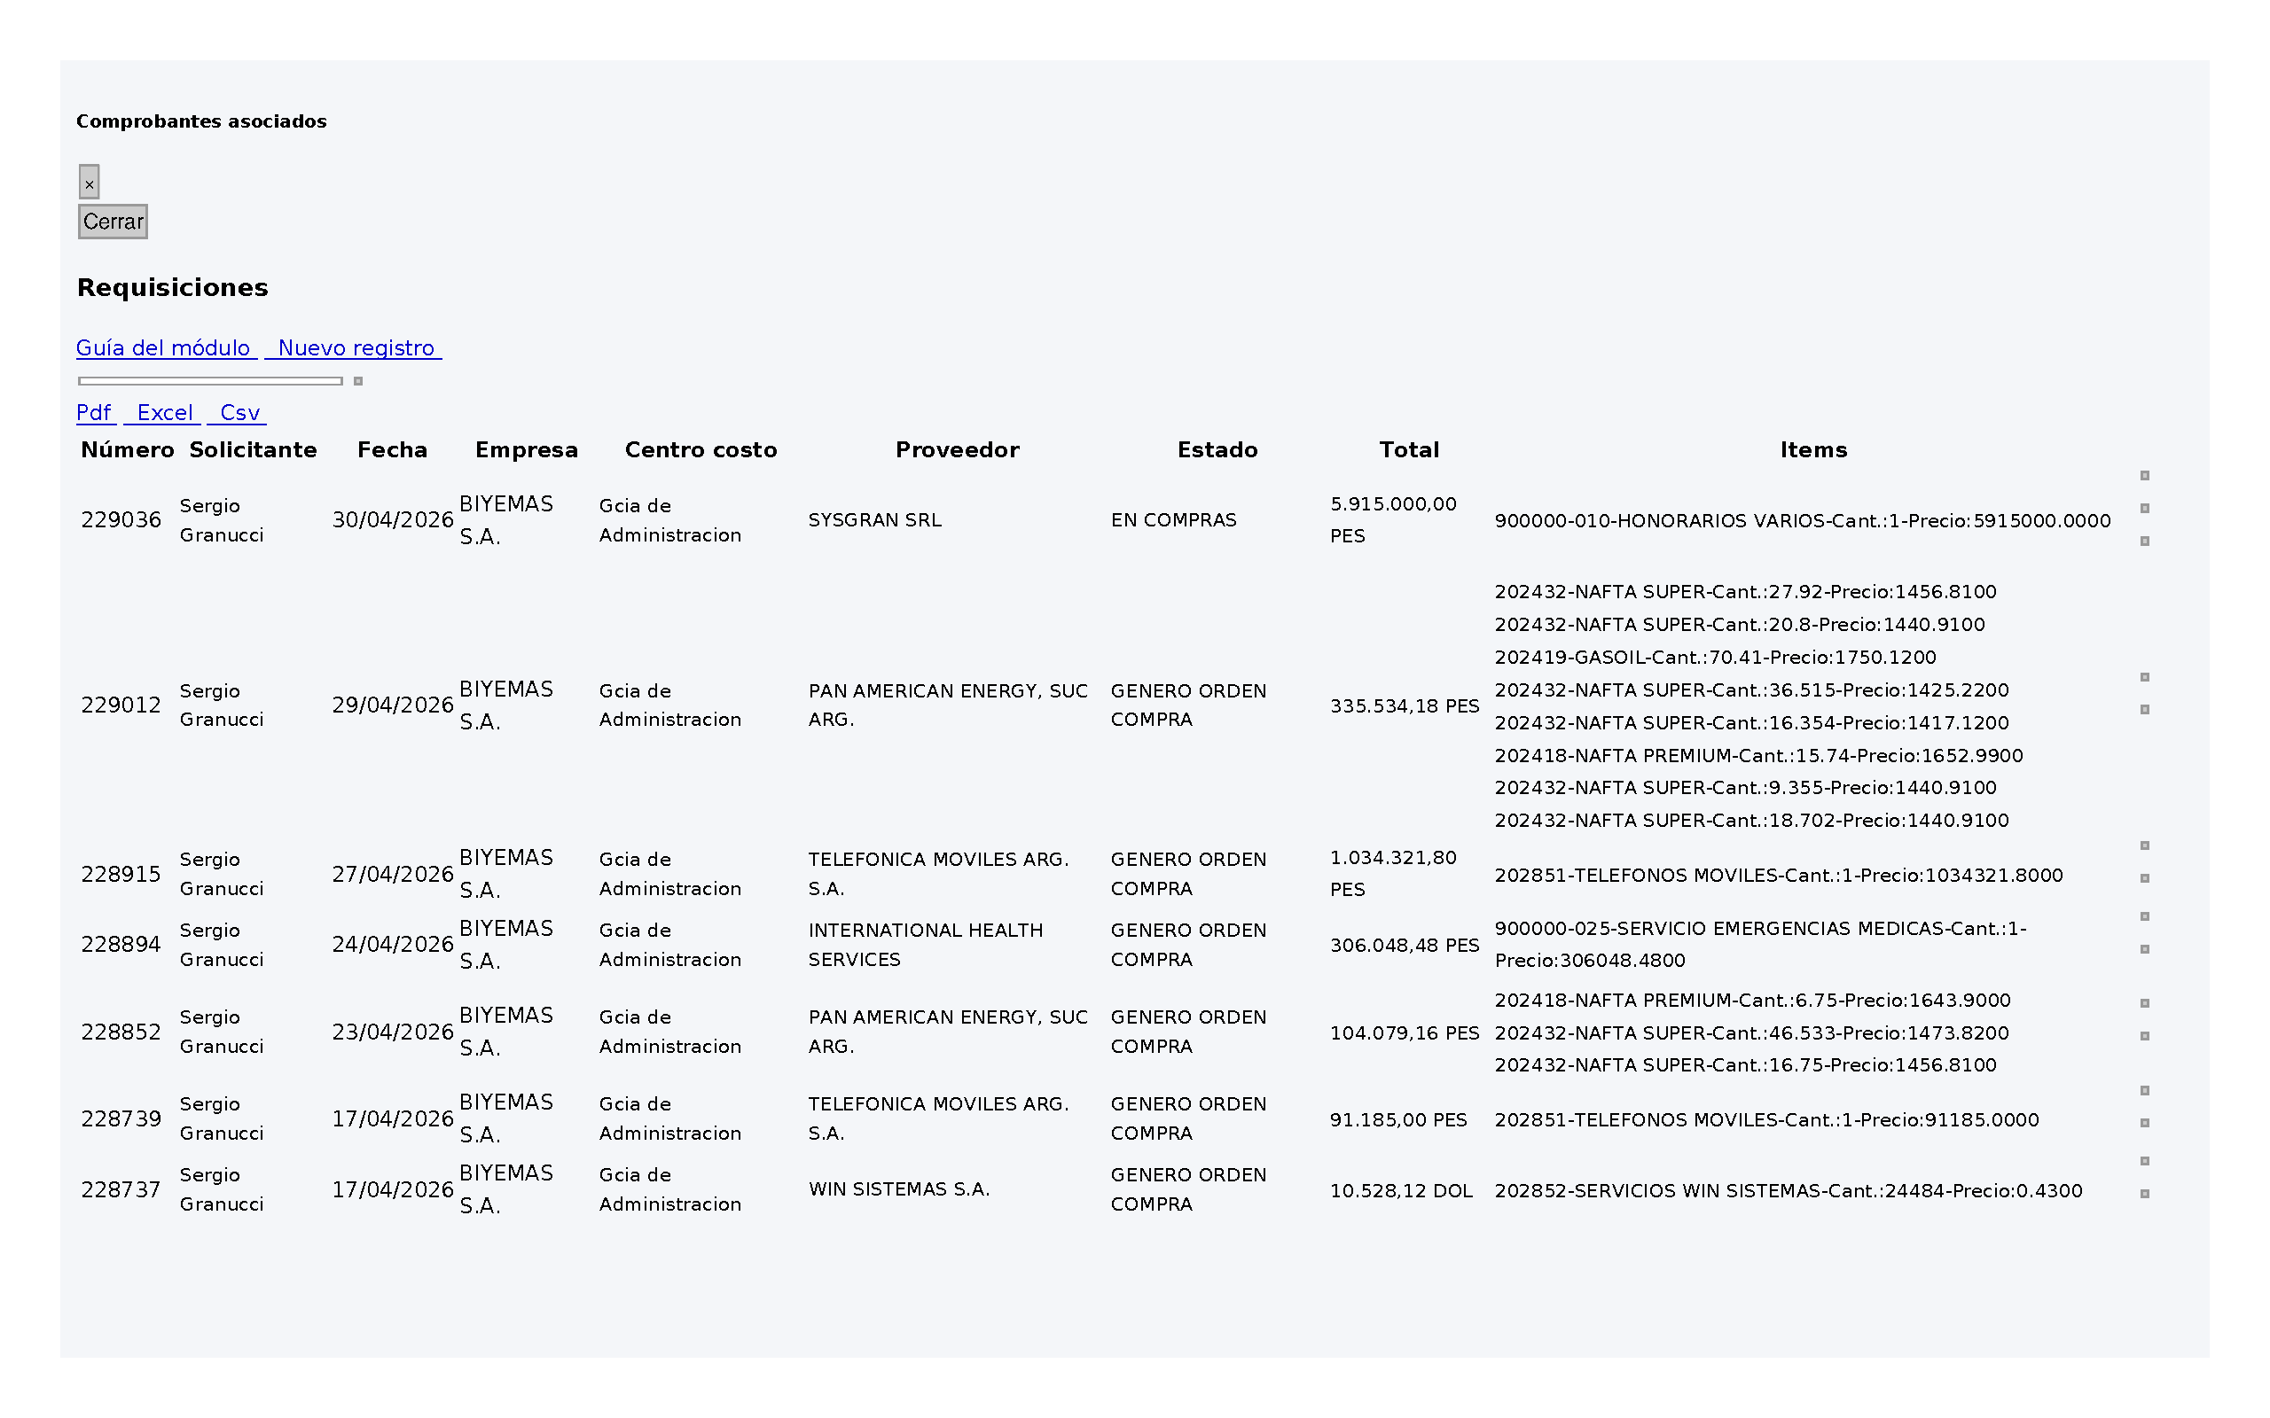
Listado de requisiciones

La requisición es la solicitud interna de compra. Inicia el circuito documental. Ruta: compras/requisicion.
Al abrir el listado sin datos locales, puede ejecutarse sincronización inicial desde Anita.
- Crear: complete empresa, fechas, centro de costo, tratamiento (Normal/Urgente), comentario y líneas de artículos (cantidad, precio referencia, moneda, partida de gasto o CAPEX, fecha entrega por línea). Si el tratamiento es Urgente, indique el motivo.
- Editar: permitido en estados PENDIENTE o EN COMPRAS, según permisos y oficina de compra del usuario.
- Presupuestos: en la solapa Presupuestos cargue cotizaciones de uno o más proveedores (fecha, proveedor, condiciones, precios por línea, archivos adjuntos).
- Enviar al árbol de aprobación: desde EN COMPRAS, envíe la requisición al circuito configurado en Configuración → Árbol de aprobación.
- Aprobación externa: los aprobadores pueden confirmar vía enlace con hash recibido por correo.
- PDF: imprima la requisición desde el botón correspondiente en edición o listado.
- Wizard múltiples OC: desde una requisición APROBADA puede generar varias órdenes de compra en un asistente.
- Visualización pública: compras/requisicion/visualizar/{id}/{hash} para consulta sin login (con hash válido).

Listado de requisiciones
Herramienta | Ubicación | Qué hace | Permiso
Manual | Esquina superior derecha (ícono libro) | Abre este manual de usuario en una pestaña nueva. | Usuario autenticado con acceso al módulo
Nuevo registro | Barra superior de la tarjeta (card-header) | Abre el formulario de alta del recurso. | Permiso crear-* del recurso
Búsqueda | Campo de texto + lupa a la derecha del título | Filtra el listado por texto libre (número, nombre, etc.). | listar-*
PDF / Excel / CSV | Barra de botones grandes sobre la grilla (btn-app) | Exporta el listado actual (respeta el filtro de búsqueda) al formato elegido. | listar-*
Ordenar columnas | Encabezados de la grilla | Clic en el título de columna para ordenar ascendente/descendente (DataTables). | listar-*
Paginación | Pie de la tarjeta | Navega entre páginas de resultados. | listar-*
Editar | Columna derecha de cada fila en la grilla | Abre cabecera, líneas, presupuestos y archivos. | editar-requisicion
Árbol de aprobación | Columna derecha de cada fila en la grilla (ícono sitemap, verde) | Envía la requisición al circuito de aprobación (estado EN COMPRAS). | editar-requisicion
Imprimir PDF | Columna derecha de cada fila en la grilla (ícono impresora) | Genera PDF de la requisición en nueva pestaña. | listar-requisicion o editar-requisicion
Generar OC | Columna derecha de cada fila en la grilla (ícono carrito) | Asistente para crear una o más órdenes de compra (requisición APROBADA). | crear-ordencompra
Comprobantes asociados | Columna derecha de cada fila en la grilla (ícono enlace) | Modal con órdenes de compra vinculadas. | listar-requisicion o editar-requisicion
Eliminar | Columna derecha de cada fila en la grilla | Elimina la requisición (confirmación). | borrar-requisicion

Formulario de edición
Herramienta | Ubicación | Qué hace | Permiso
Datos principales / Historia / Archivos / Árbol / Presupuestos | Botones de solapa bajo el título | Cambia la vista del formulario sin salir de la pantalla. | editar-requisicion
PDF requisición | Barra superior | Imprime la requisición completa. | listar-requisicion o editar-requisicion
Wizard múltiples OC | Barra superior (verde) | Genera órdenes de compra desde requisición aprobada. | crear-ordencompra
Enviar al árbol | Barra superior | Inicia aprobación cuando el estado es EN COMPRAS. | editar-requisicion
+ Agregar renglón | Grilla de líneas | Añade artículo, cantidad, precio, partida/CAPEX, fecha entrega. | editar-requisicion
Consulta partida / CAPEX | Por línea (íconos en grilla) | Busca partida de gasto o CAPEX desde último presupuesto. | editar-requisicion
Nuevo presupuesto | Solapa Presupuestos → pie | Alta de cotización de proveedor con precios por línea y adjuntos. | editar-requisicion

Estados de la requisición
Estado | Significado
PENDIENTE | Recién creada por el solicitante
EN COMPRAS | En gestión del área de Compras
EN ARBOL APROBACION | En circuito de aprobación
APROBADA | Aprobada; habilita generación de OC
GENERO ORDEN COMPRA | Se generó al menos una orden de compra
CUMPLIDA | Proceso cerrado
SUSPENDIDA | Suspendida

9. Presupuestos de requisición
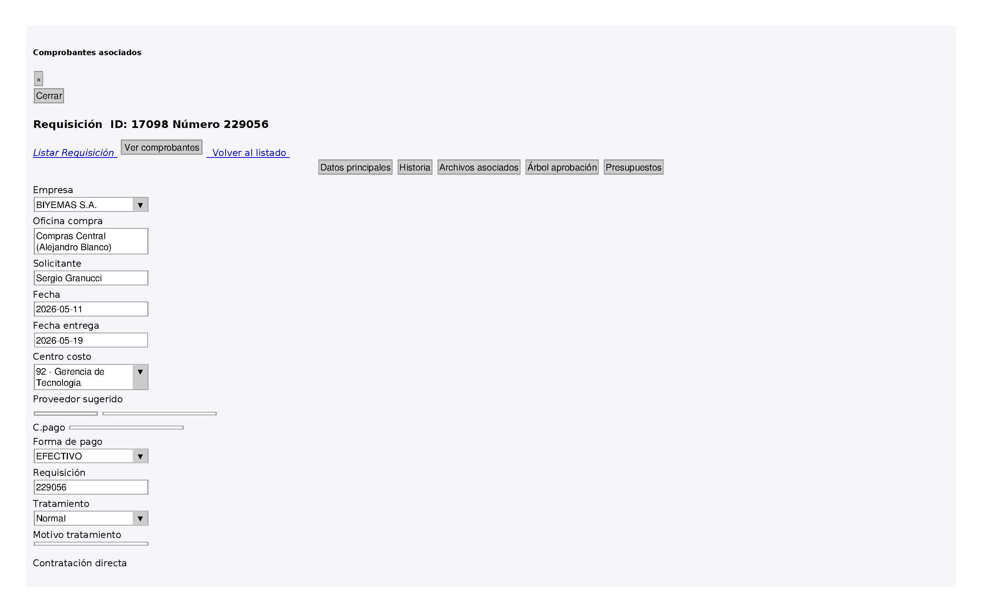
Presupuestos en requisición


Presupuestos en requisición

Los presupuestos registran las cotizaciones de proveedores vinculadas a una requisición. Se gestionan en la solapa Presupuestos del formulario de requisición.
Por cada presupuesto se indica proveedor, fecha, condiciones de entrega/compra/pago (texto), precio unitario por línea de requisición y archivos de respaldo.
Puede generar PDF del presupuesto e imprimirlo. Los presupuestos sirven de referencia al confeccionar la orden de compra (origen de precio).

10. Órdenes de compra
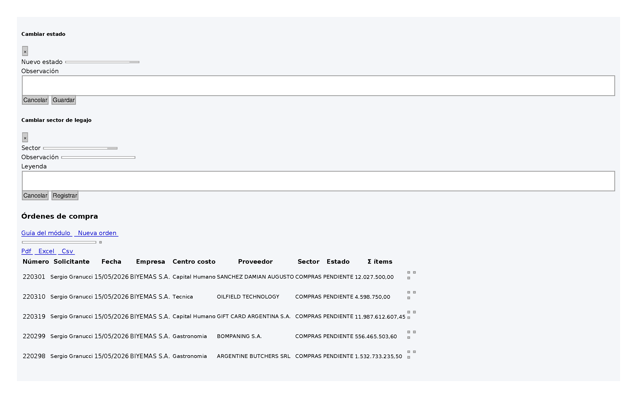
Listado de órdenes de compra

La orden de compra (OC) es el documento formal enviado al proveedor. Ruta: compras/ordencompra. El listado puede filtrarse por sector de legajo del usuario.
- Crear manualmente: compras/ordencompra/crear. Busque requisiciones aprobadas o cargue datos de cabecera y líneas.
- Desde requisición: use plantilla desde requisición aprobada o el wizard de múltiples OC.
- Cabecera: proveedor, requisición origen, fechas, lugar de entrega, transporte, tratamiento (NO ANTICIPADA / ANTICIPADA), sector legajo, descuentos.
- Líneas: artículos con cantidad, precio (desde lista proveedor, presupuesto o manual), moneda, cotización, descuento, vínculo a línea de requisición.
- Comprobantes y cuotas: según condición de pago, el sistema sugiere cuotas; puede recalcular totales.
- Archivos adjuntos: notas, presupuestos escaneados u otros documentos en la solapa Archivos.
- Árbol de aprobación OC: envíe a aprobación; consulte movimientos e historial en edición.
- Cambiar estado / Reactivar / Cambiar sector: acciones disponibles según permiso actualizar-ordencompra.
- PDF: impresión vertical u horizontal (formato legal apaisado). Puede incluir resumen financiero y documentos adjuntos.
- Visualización externa: compras/ordencompra/visualizar/{id}/{hash}.

Listado de órdenes de compra
Herramienta | Ubicación | Qué hace | Permiso
Manual | Esquina superior derecha (ícono libro) | Abre este manual de usuario en una pestaña nueva. | Usuario autenticado con acceso al módulo
Nuevo registro | Barra superior de la tarjeta (card-header) | Abre el formulario de alta del recurso. | Permiso crear-* del recurso
Búsqueda | Campo de texto + lupa a la derecha del título | Filtra el listado por texto libre (número, nombre, etc.). | listar-*
PDF / Excel / CSV | Barra de botones grandes sobre la grilla (btn-app) | Exporta el listado actual (respeta el filtro de búsqueda) al formato elegido. | listar-*
Ordenar columnas | Encabezados de la grilla | Clic en el título de columna para ordenar ascendente/descendente (DataTables). | listar-*
Paginación | Pie de la tarjeta | Navega entre páginas de resultados. | listar-*
Editar | Columna derecha de cada fila en la grilla | Formulario completo de la OC. | editar-ordencompra
Solo consulta | Columna derecha de cada fila en la grilla (ojo) | Vista de solo lectura. | listar-ordencompra
PDF vertical / PDF apaisado | Columna derecha de cada fila en la grilla (impresora / flechas) | Impresión en formato retrato o legal apaisado. | listar-ordencompra o editar-ordencompra
Ver requisición | Columna derecha de cada fila en la grilla (enlace) | Abre la requisición origen en nueva pestaña. | listar-requisicion o editar-requisicion
Cambiar estado | Columna derecha de cada fila en la grilla (flechas cruzadas) | Modal para nuevo estado y observación. | actualizar-ordencompra
Cambiar sector | Columna derecha de cada fila en la grilla (carpeta) | Reasigna sector de legajo de compra. | actualizar-ordencompra
Reactivar | Columna derecha de cada fila en la grilla (deshacer) | Pasa de SUSPENDIDA a PENDIENTE. | actualizar-ordencompra
Eliminar | Columna derecha de cada fila en la grilla | Borrado lógico de la OC. | borrar-ordencompra

Formulario de orden de compra
Herramienta | Ubicación | Qué hace | Permiso
Buscar requisición | Cabecera | Modal para cargar datos desde requisición aprobada. | crear-ordencompra / editar-ordencompra
Consulta proveedor / artículo | Cabecera y líneas | Selectores modales de maestros. | editar-ordencompra
Origen del precio | Por línea | Elige precio desde lista proveedor, presupuesto o requisición. | editar-ordencompra
Comprobantes y cuotas | Solapa / sección inferior | Define comprobantes esperados; asistente por condición de pago o manual. | editar-ordencompra
Árbol de aprobación OC | Solapa del formulario | Envío, historial y movimientos de aprobación. | editar-ordencompra

Estados de la orden de compra
Estado | Significado
PENDIENTE | Ingresada; en circuito de aprobación o edición
APROBADA | Aprobada en árbol de aprobación
CUMPLIDA | Recepción / proceso completado
SUSPENDIDA | Suspendida (puede reactivarse a PENDIENTE)
CERRADA | Cerrada administrativamente

11. Circuito documental integrado
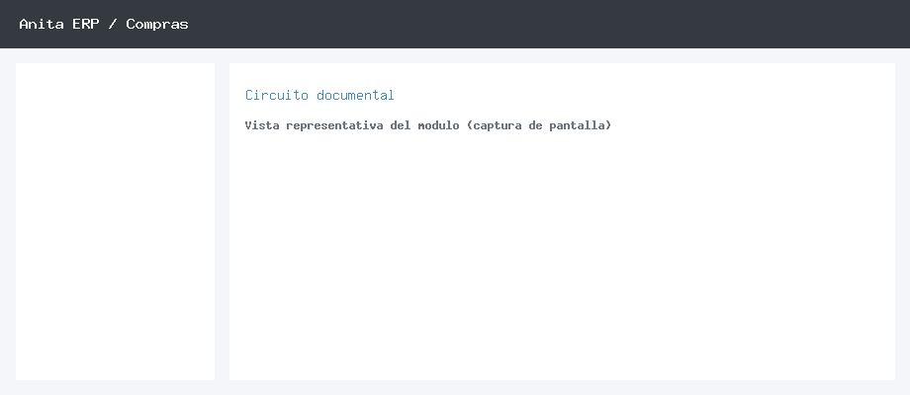
Circuito documental de compras

El flujo estándar de compras es: Tablas maestras → Proveedor → Requisición (PENDIENTE) → EN COMPRAS (carga presupuestos) → Árbol de aprobación → APROBADA → Orden(es) de compra → Aprobación OC → CUMPLIDA/CERRADA.
Las listas de precio de proveedor alimentan precios de referencia en requisiciones y OC. Los presupuestos documentan la cotización seleccionada.

12. Integración con sistema Anita
En entornos migrados, el ERP sincroniza datos históricos desde Anita (Informix) en el primer acceso a ciertos listados vacíos:
- Requisiciones: sincronización al abrir listado sin registros locales.
- Listas de precio proveedor: sincronización al abrir listado vacío.
- Órdenes de compra: sincronización configurable (variable ORDENCOMPRA_SYNC_ANITA_INDEX en entorno).
- La sincronización no duplica registros existentes (control por número de documento).

13. Resolución de problemas frecuentes
- No veo el menú de Compras: verifique rol activo y asignación Menú-Rol con el administrador.
- No puedo editar una requisición: confirme estado (solo PENDIENTE o EN COMPRAS) y permiso/oficina de compra.
- No aparece requisición para generar OC: la requisición debe estar en estado APROBADA.
- El listado tarda mucho: puede estar ejecutándose sincronización inicial con Anita; espere y recargue.
- Error de CUIT duplicado en proveedor: revise tipo de servicio y reglas de unicidad configuradas.

14. Soporte
Para incidencias técnicas, solicitud de permisos o capacitación adicional, contacte al administrador del sistema o al área de Sistemas de su organización.
Conserve este manual en formato digital (Word/PDF) para consulta de usuarios finales y personal de Compras.

